**SBN#233 SOBGGS1**

**SURFACE CARD:**

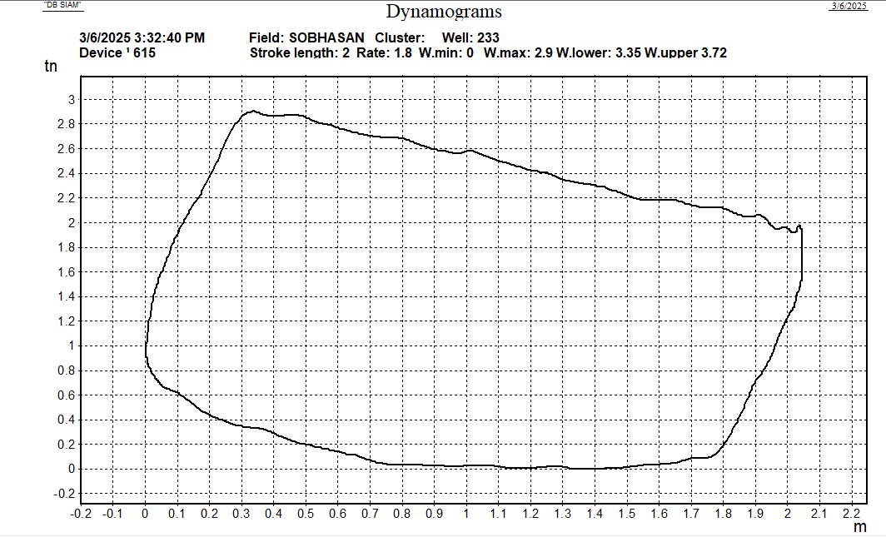

**DHC**

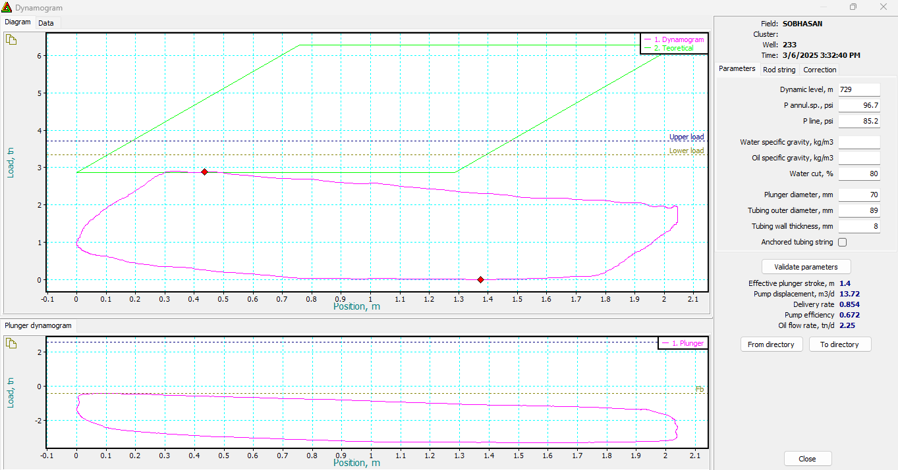

**RW-8198**

**PPRL-14589**

**MPRL-7383**

**SBN#36 SOBGGS1**

**SURFACE CARD:**

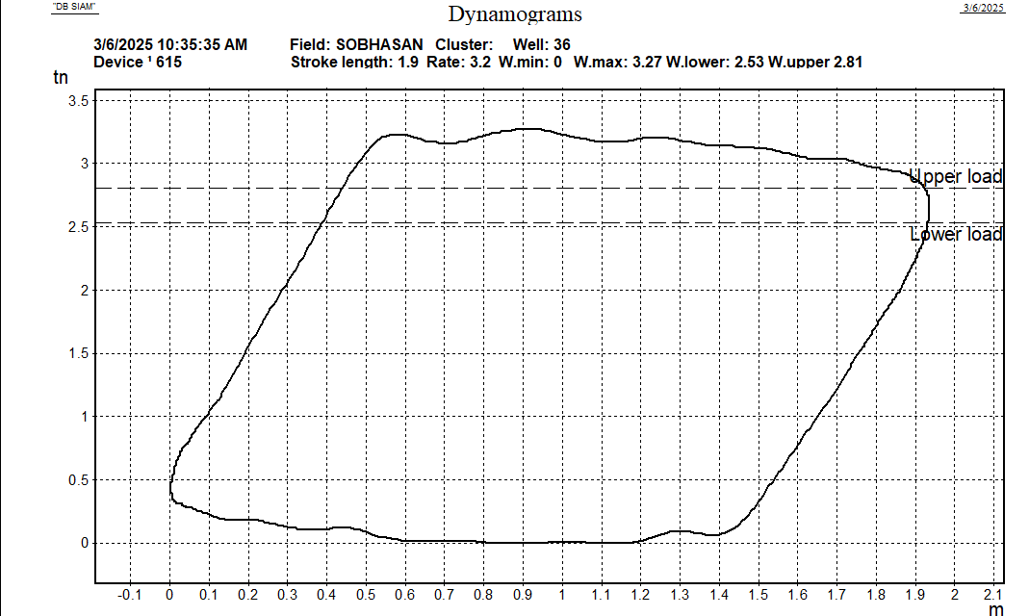

**DHC**

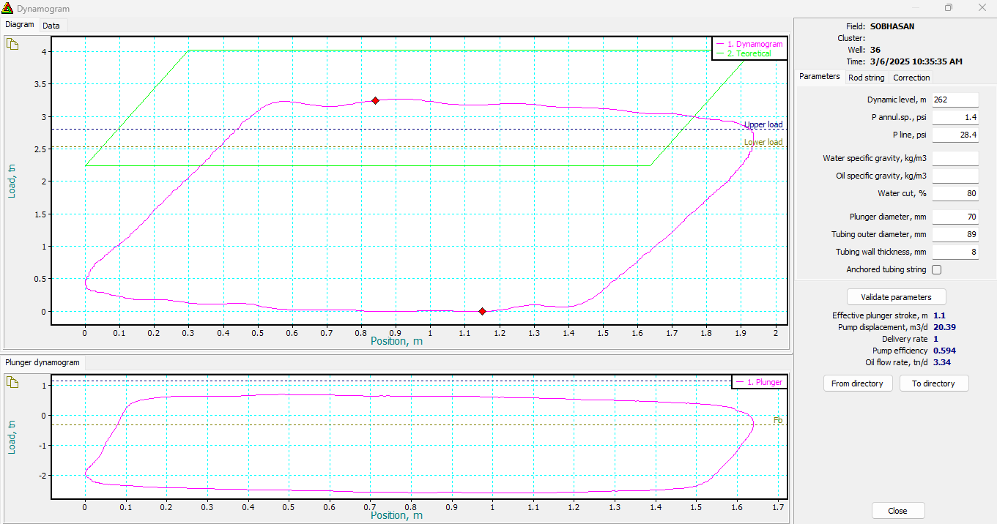

**RW-6193**

**PPRL-13400**

**MPRL-5576**

**SBN#331 SOBGGS1**

**SURFACE CARD:**

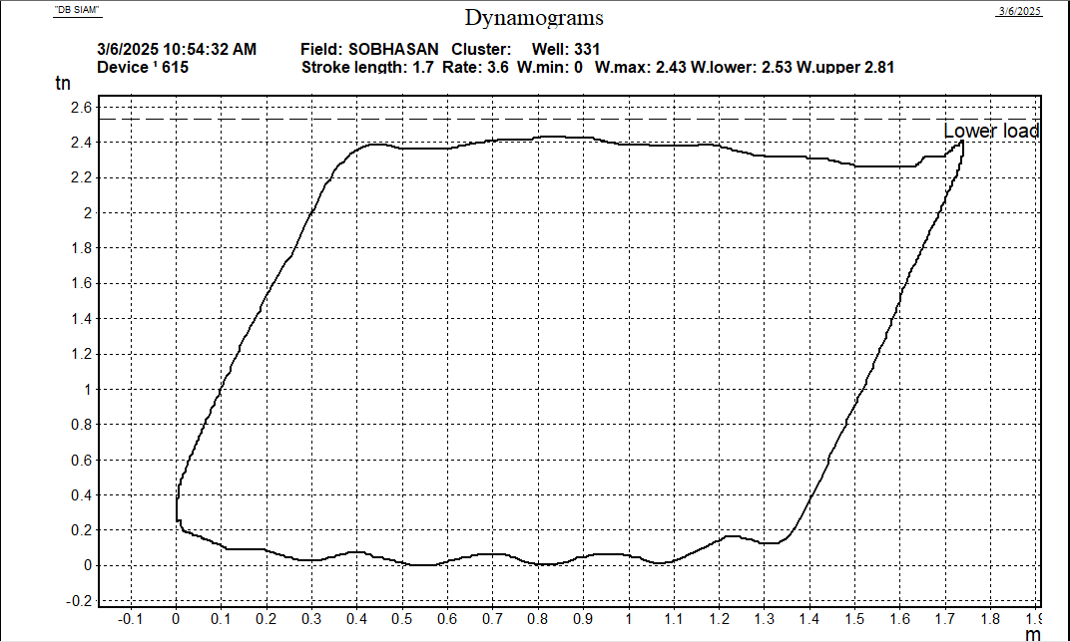

**DHC**

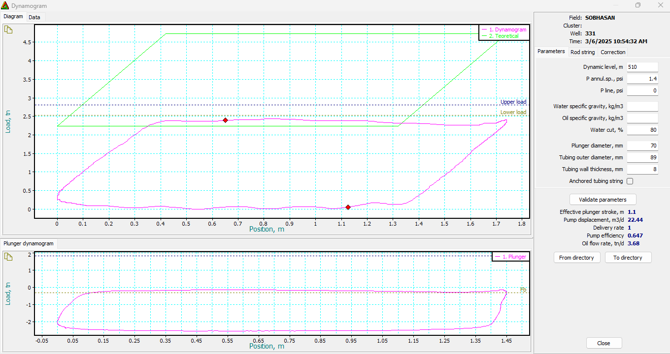

**RW-6215**

**PPRL-11570**

**MPRL-5576**

**WSB#16 SBNGGS1**

**SURFACE CARD:**

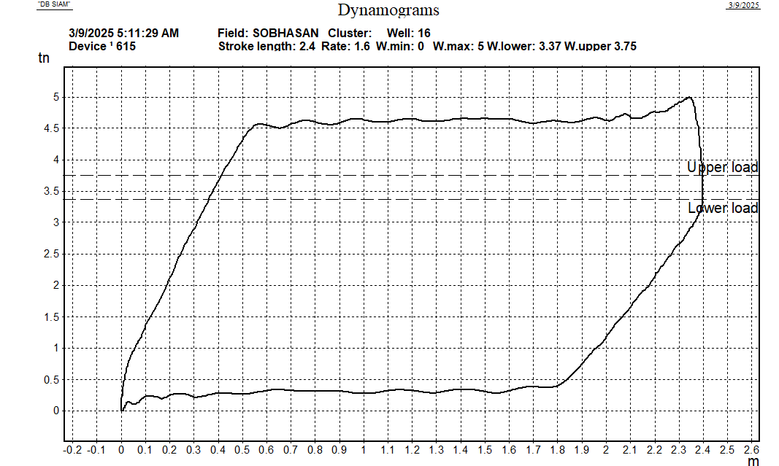

**DHC**

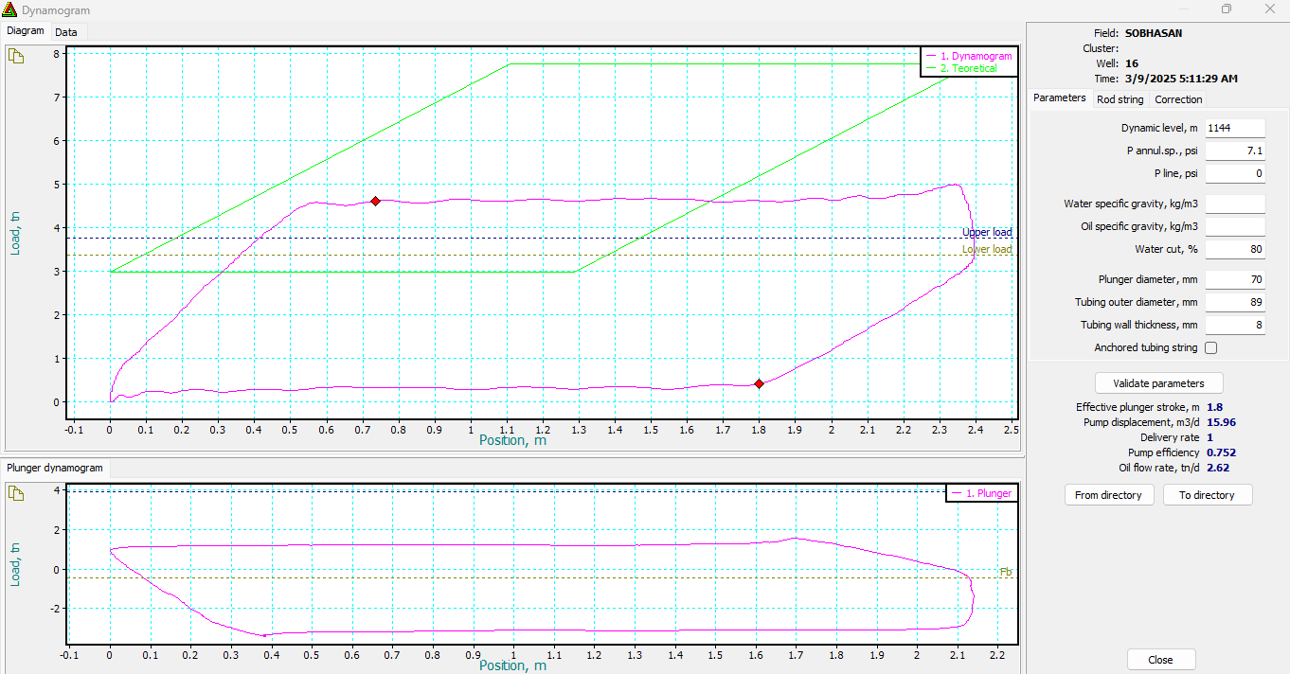

**RW-8265**

**PPRL-19285**

**MPRL-7427**

**SBN#217 GGS1**

**SURFACE CARD:**

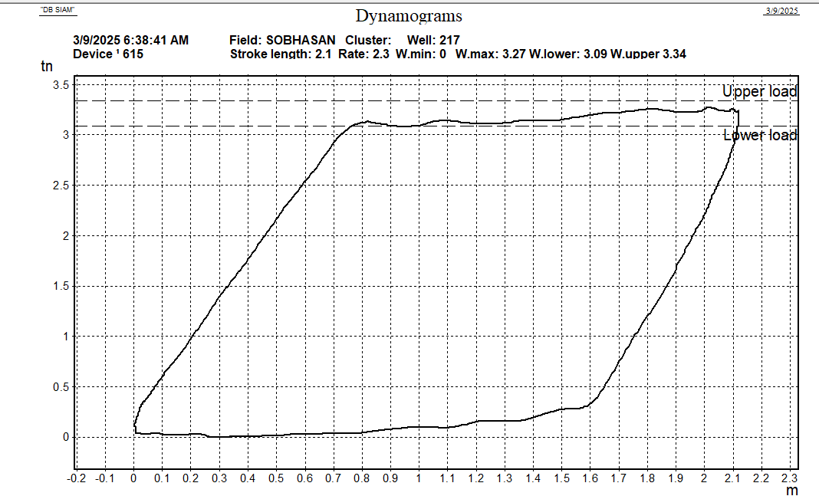

**DHC**

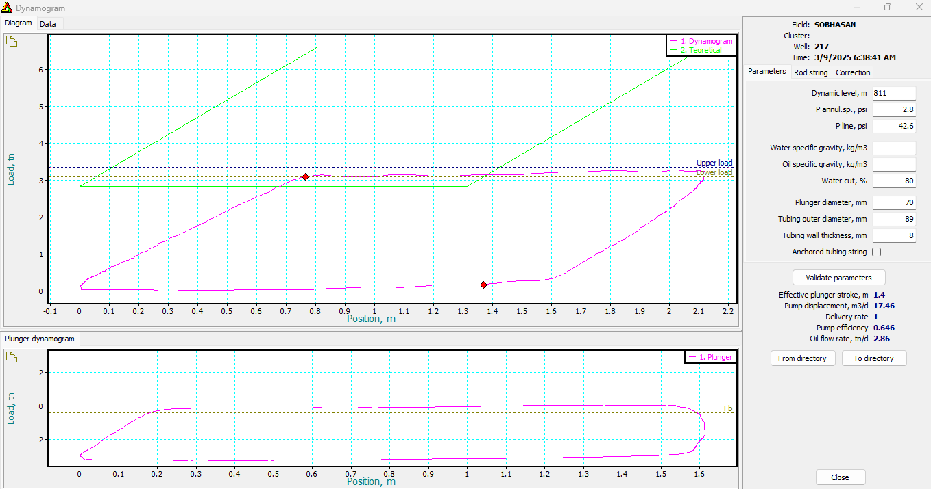

**RW-7361**

**PPRL-14568**

**MPRL-6810**

**SBN#217 GGS1**

**SURFACE CARD:**

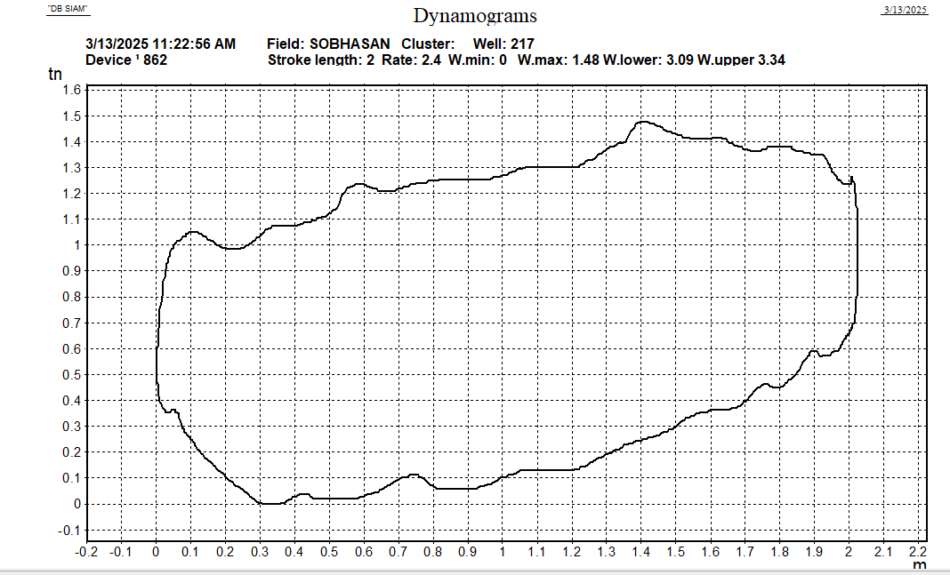

**DHC**

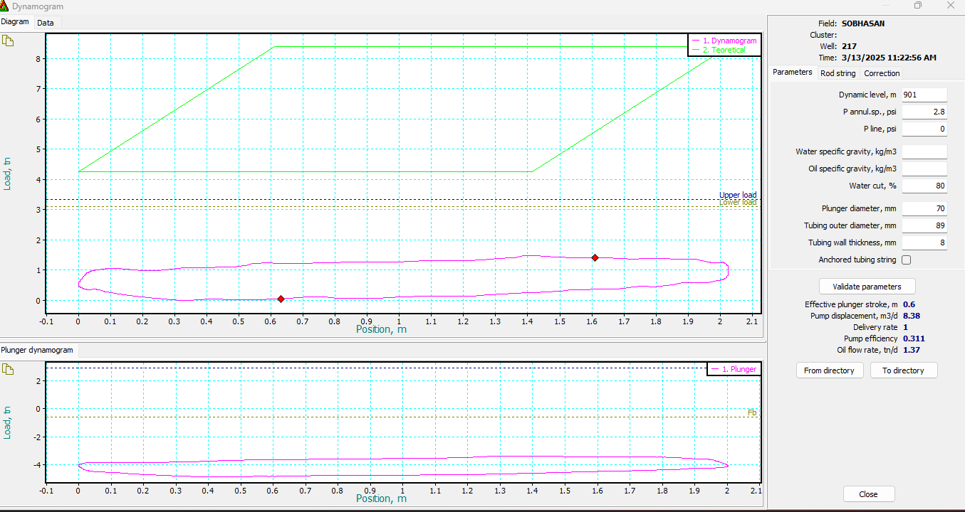

**RW-7361**

**PPRL-10623**

**MPRL-6810**

**SBN#217 GGS1**

**SURFACECARD:**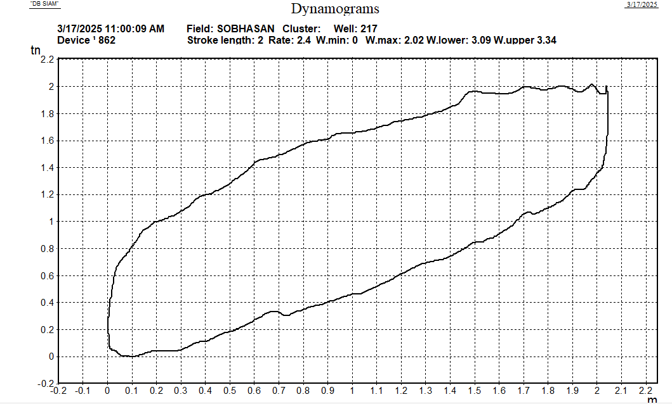

**DHC**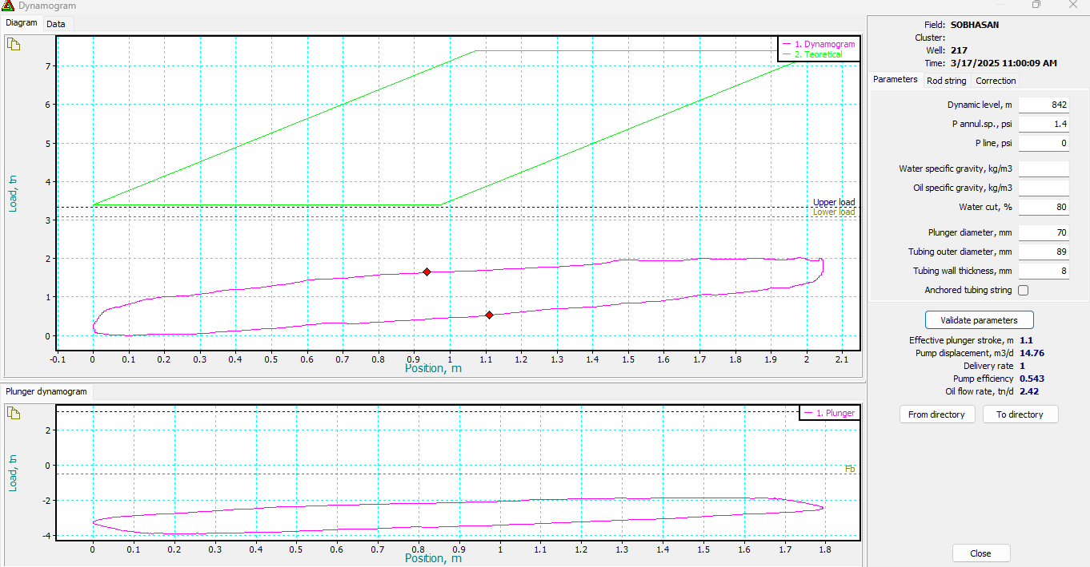

**RW-7361**

**PPRL-11813**

**MPRL-6810**

**SBN#217 GGS1**

**SURFACECARD:**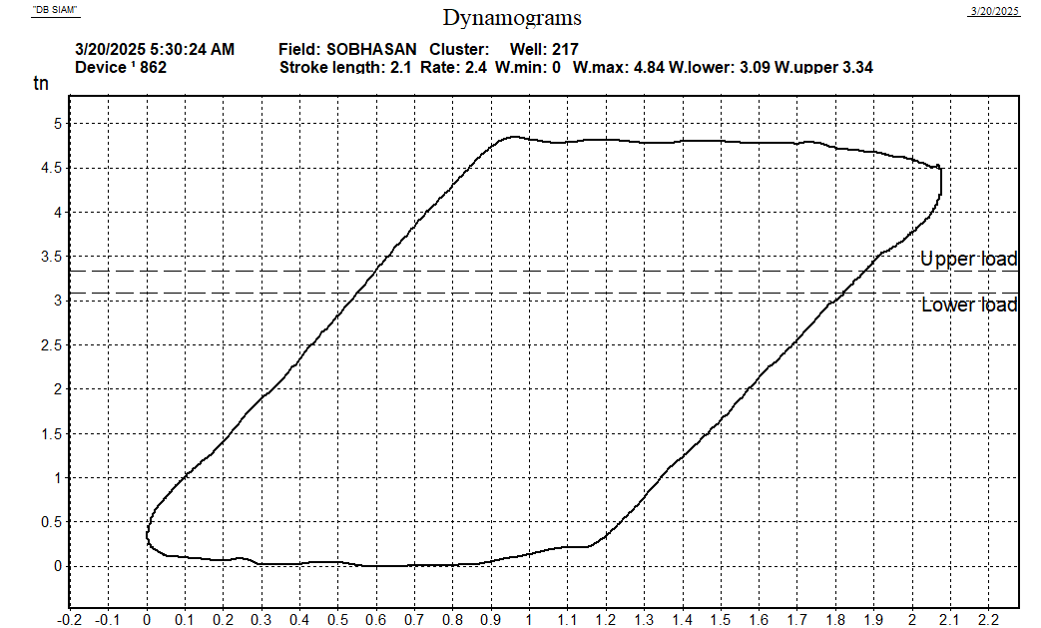

**DHC**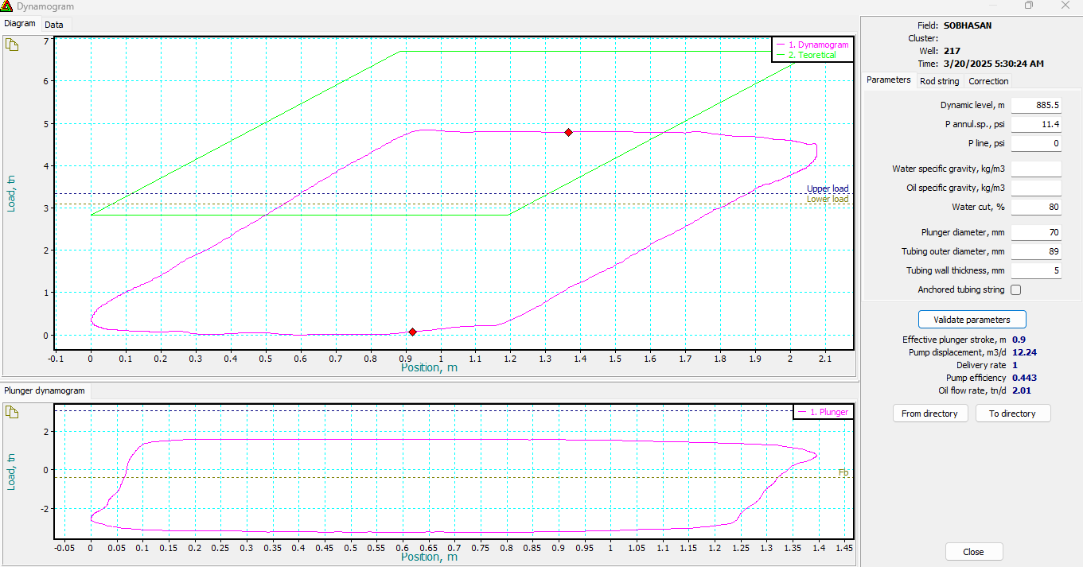

**RW-7361**

**PPRL-18028**

**MPRL-6810**

**SBN#217 GGS1**

**SURFACECARD:**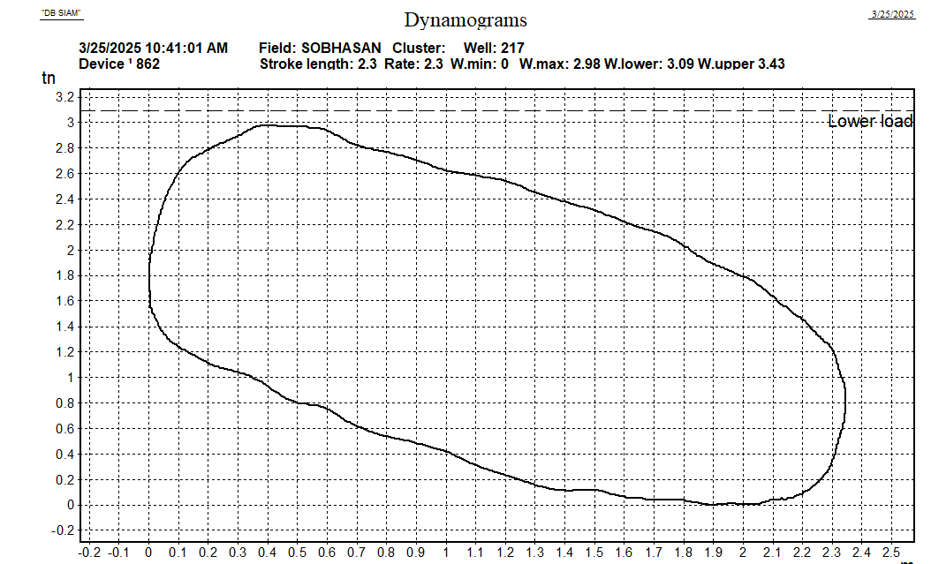

**DHC**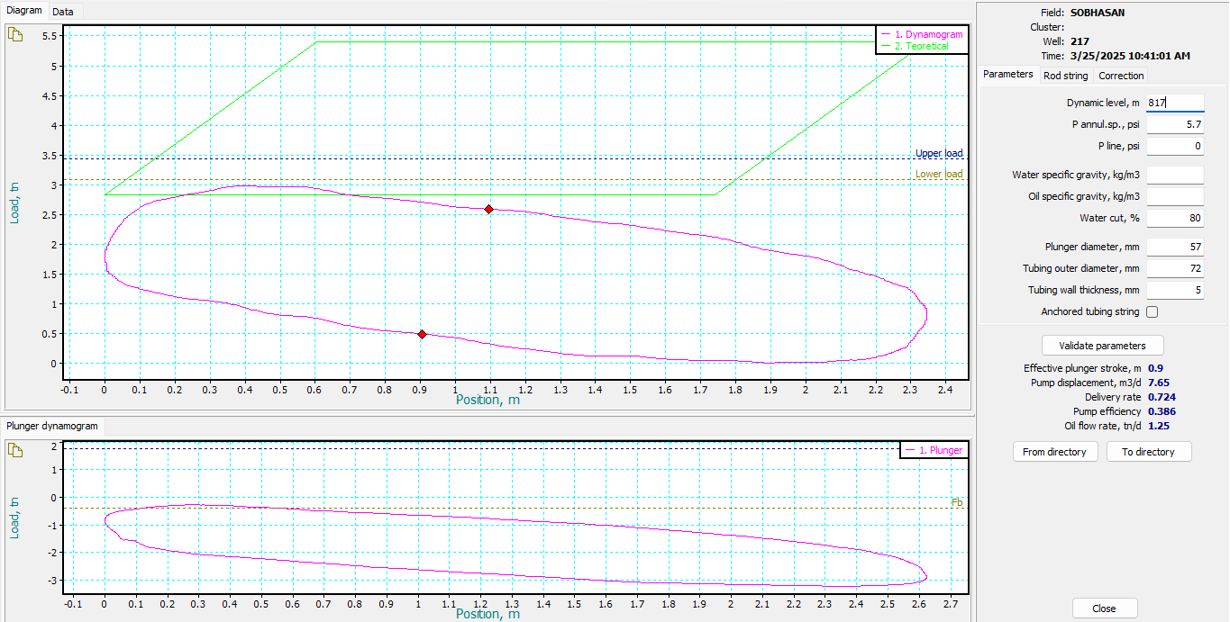

**RW-7581**

**PPRL-14127**

**MPRL-6832**

**MWD#50 SBNGGS2**

**SURFACECARD:**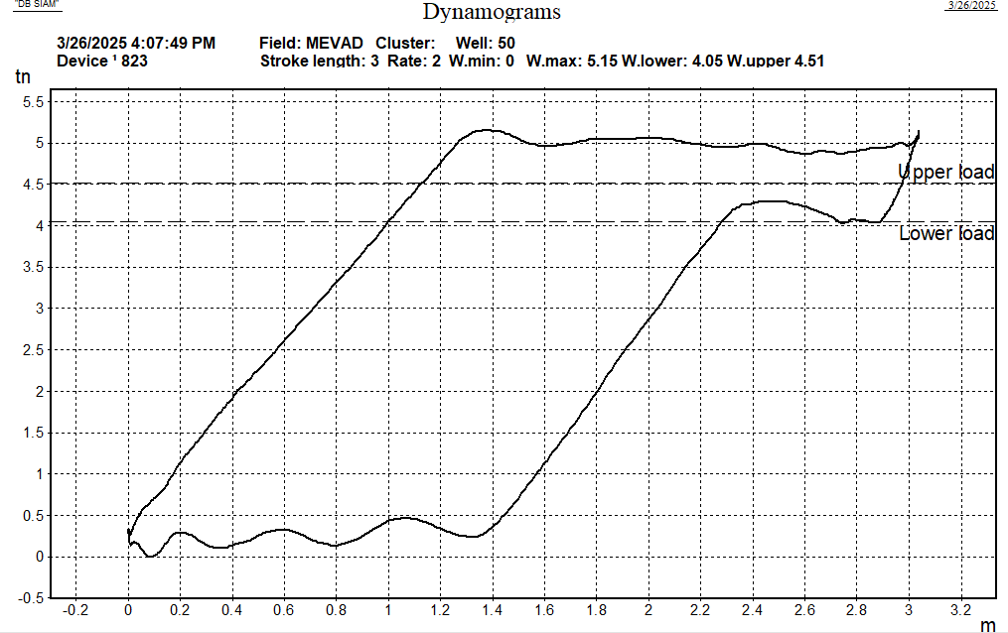

**DHC**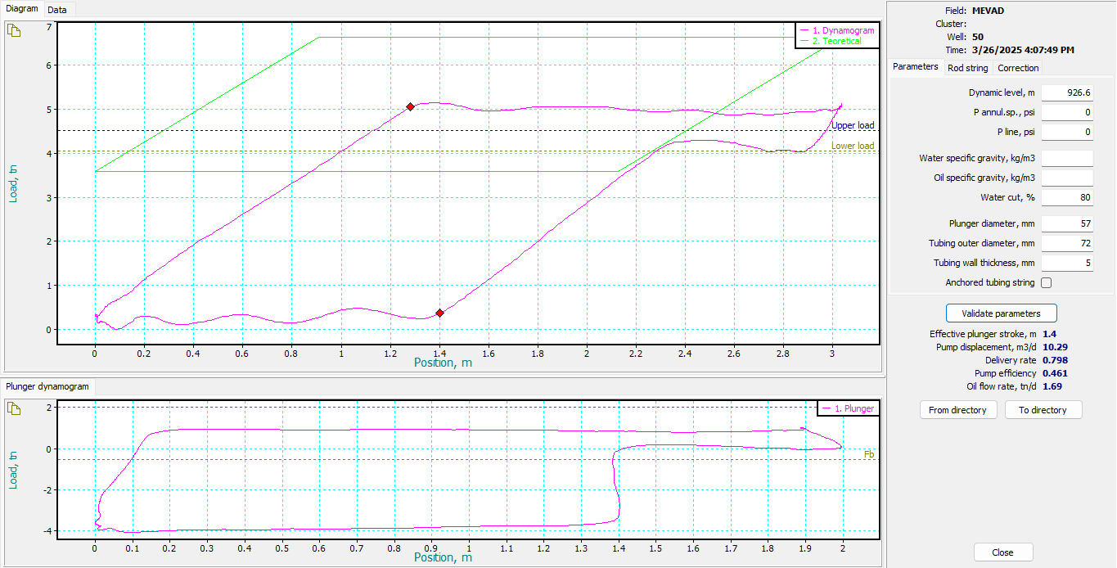

**RW-9940**

**PPRL-21290**

**MPRL-8948**

**SBN#217 GGS1**

**SURFACECARD:**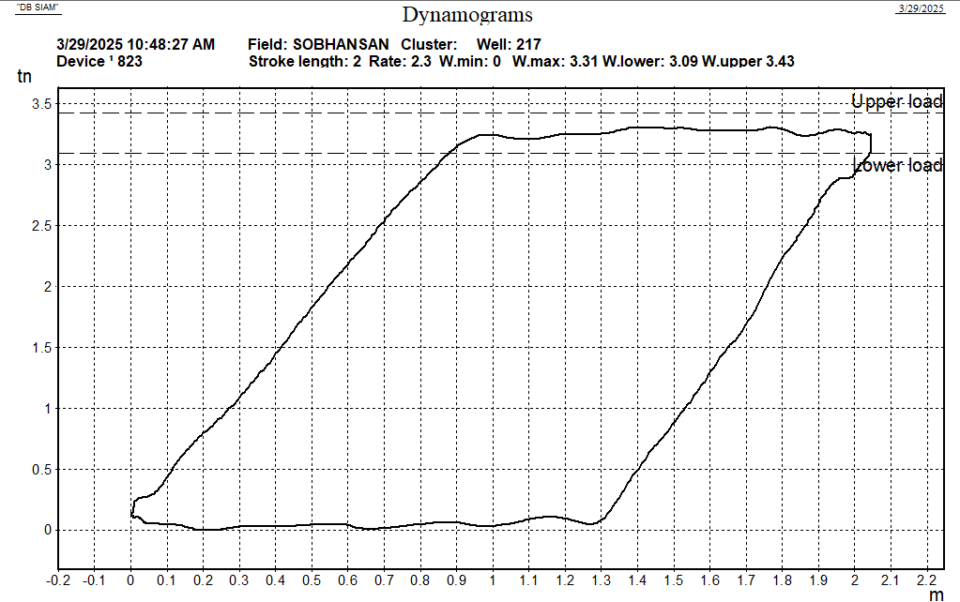

**DHC**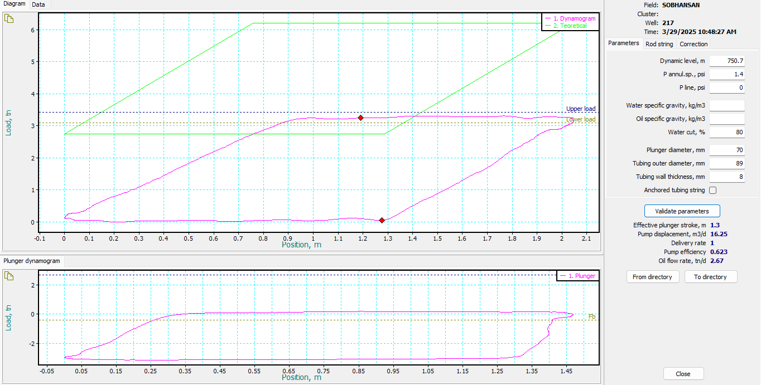

**RW-7581**

**PPRL-14876**

**MPRL-6832**

**WSB#23 GGS1**

**SURFACE CARD:**

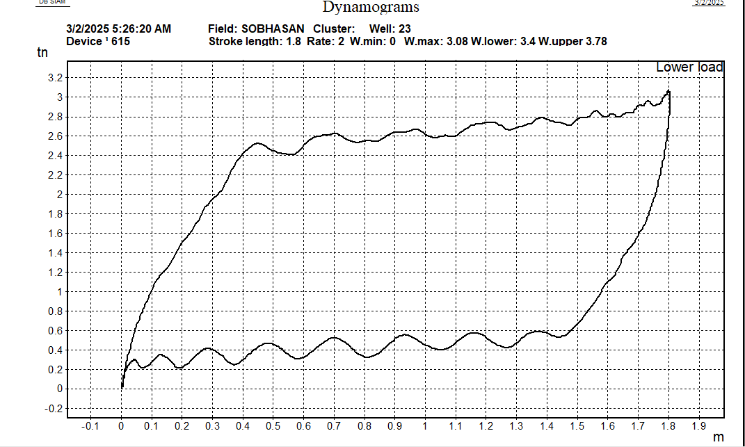

**DHC**

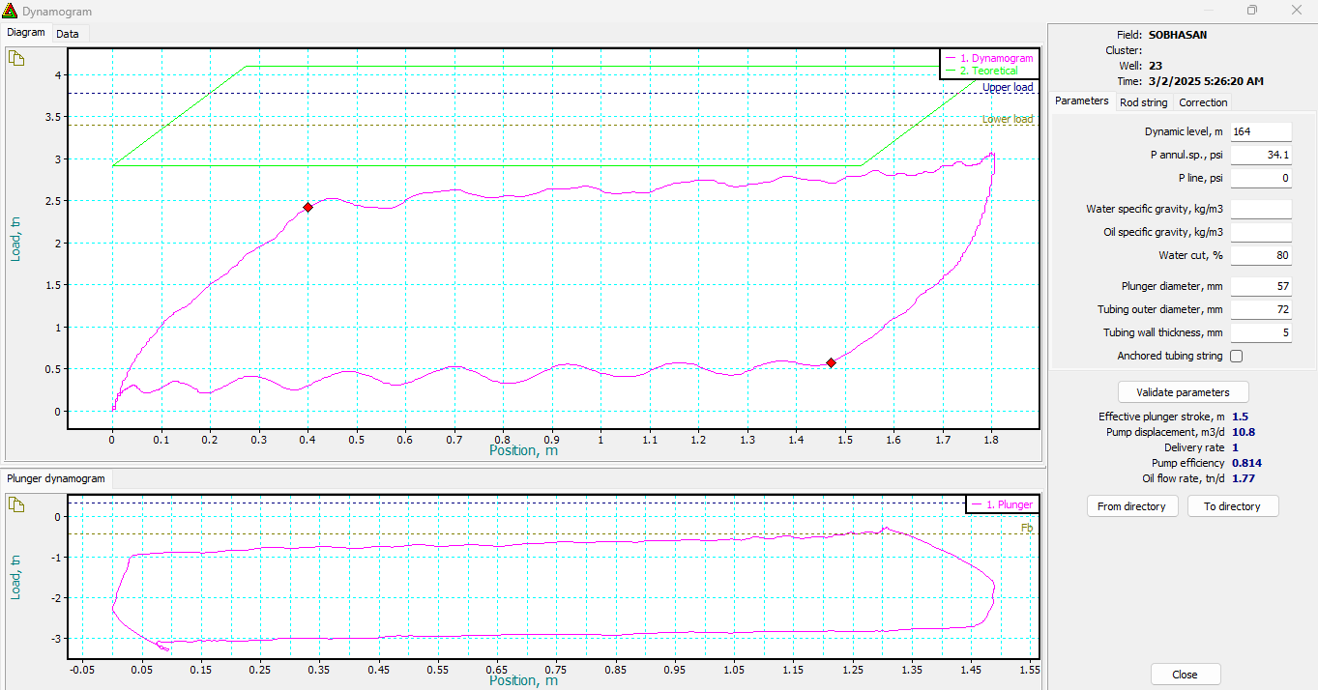

**RW-8331**

**PPRL-15119**

**MPRL-7493**

**WSB#22 SOBGGS1**

**SURFACE CARD:**

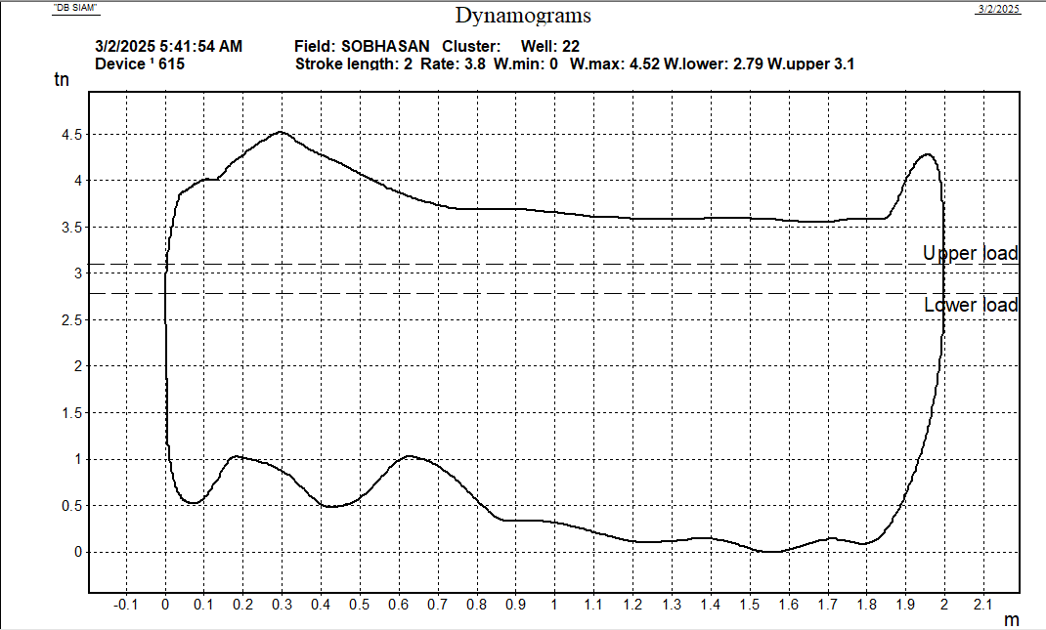

**DHC**

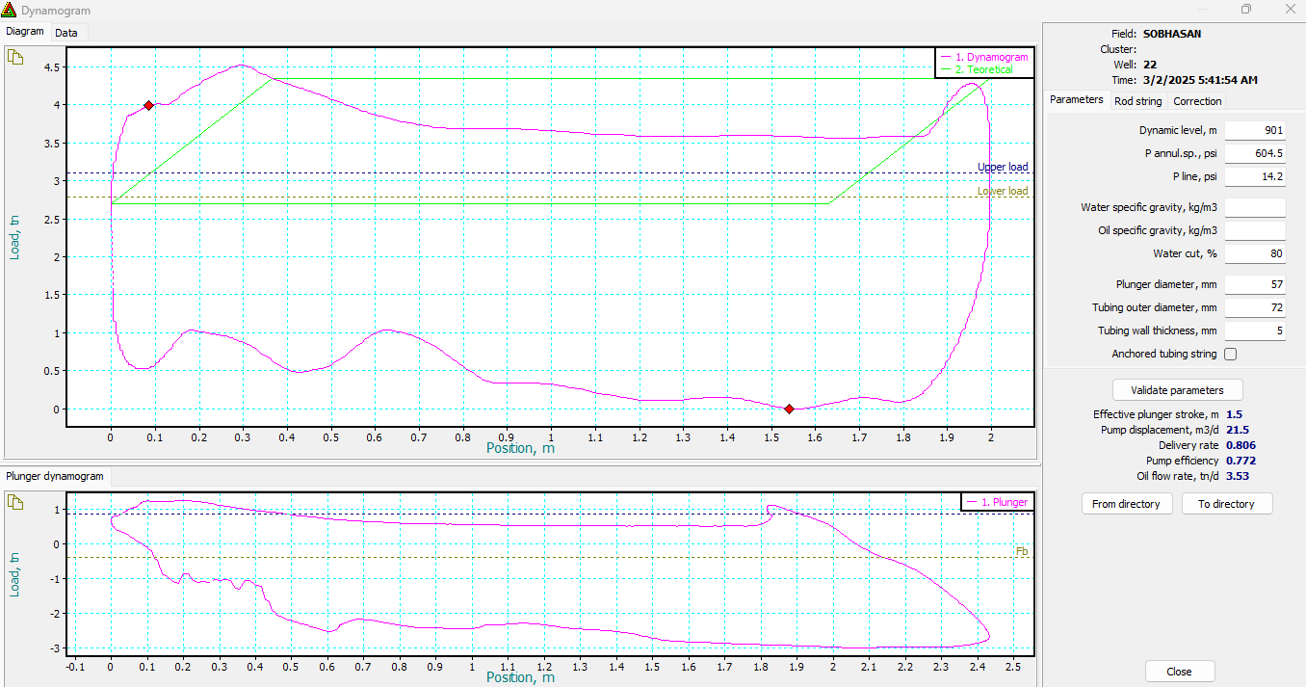

**RW-6832**

**PPRL-16794**

**MPRL-6149**

**WSB#17 SOBGGS1**

**SURFACE CARD:**

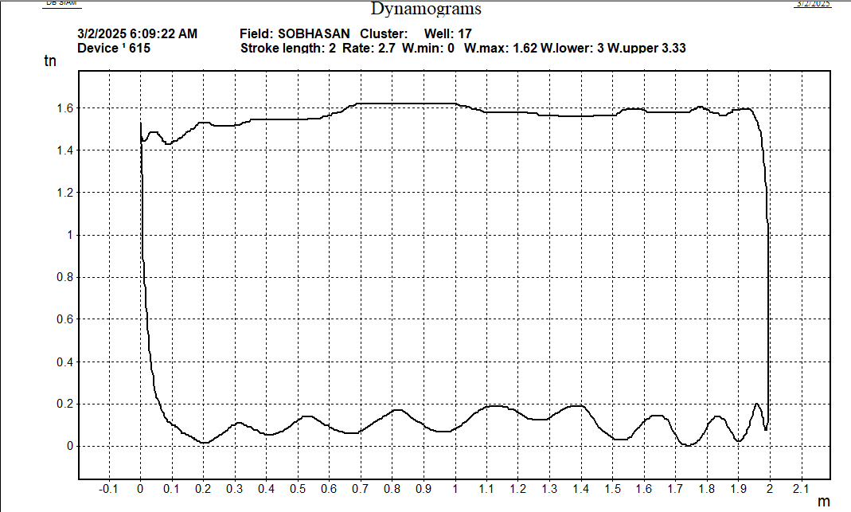

**DHC**

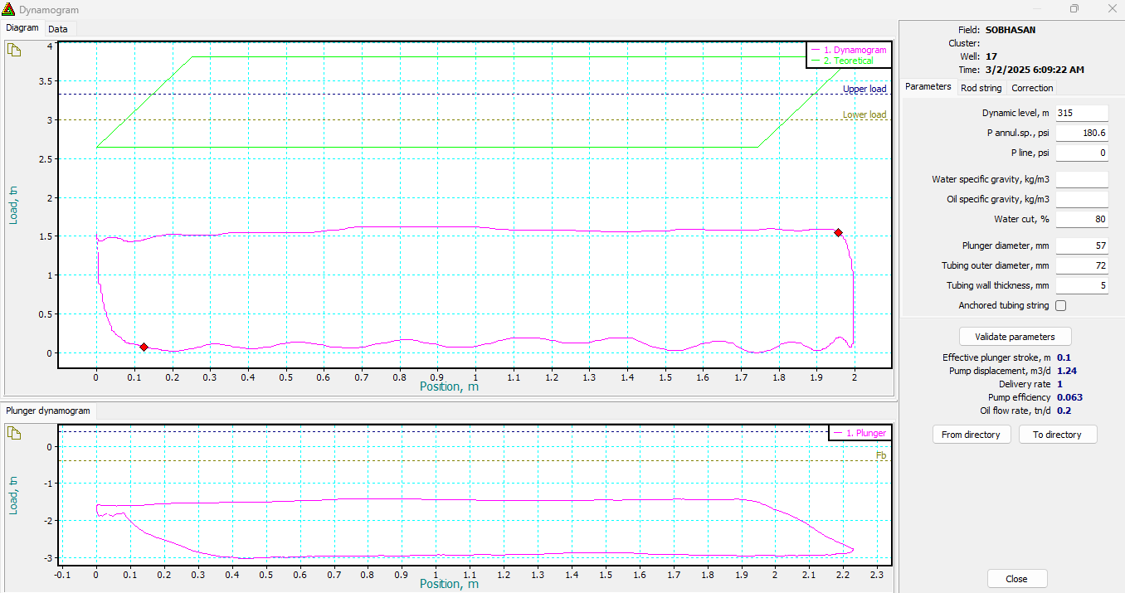

**RW-7339**

**PPRL-10909**

**MPRL-6612**

**WSB#37 SOBGGS1**

**SURFACE CARD:**

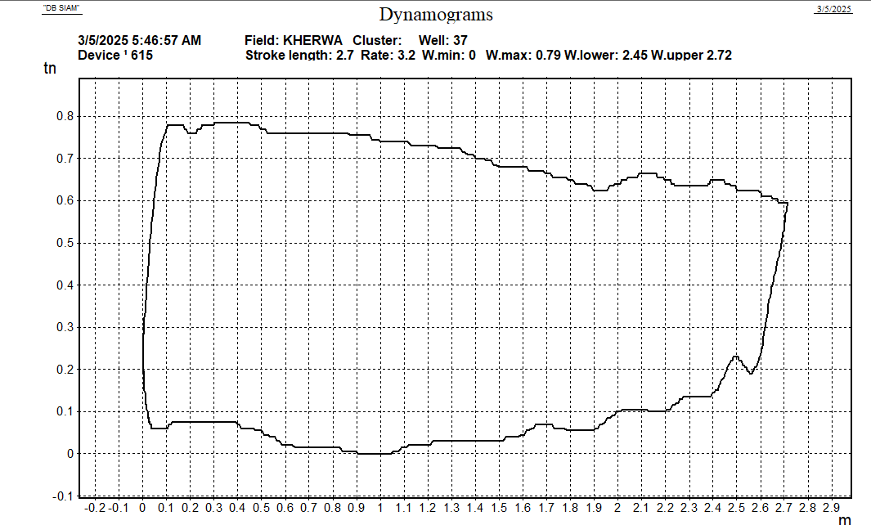

**DHC**

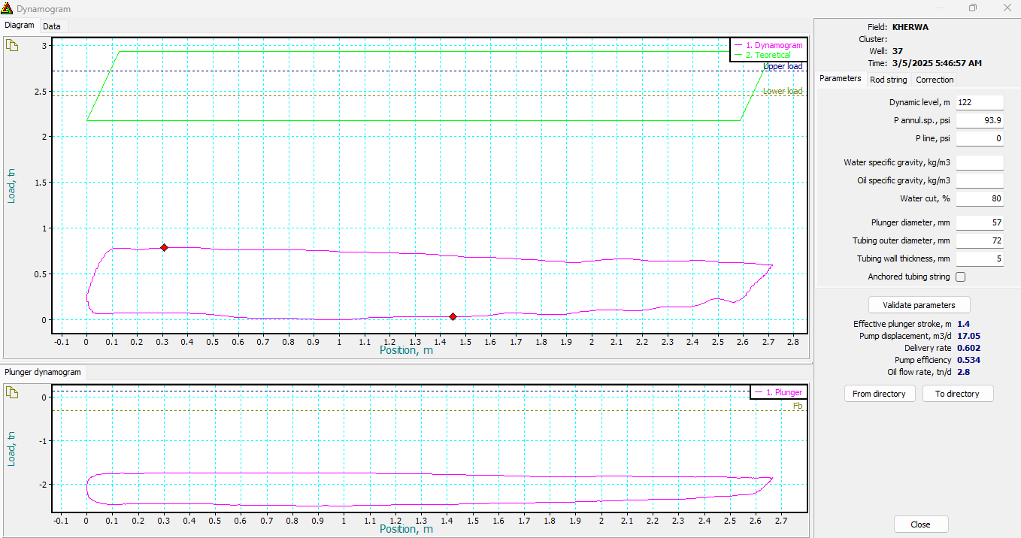

**RW-6016**

**PPRL-7757**

**MPRL-5399**

**WSB#23 GGS1**

**SURFACE CARD:**

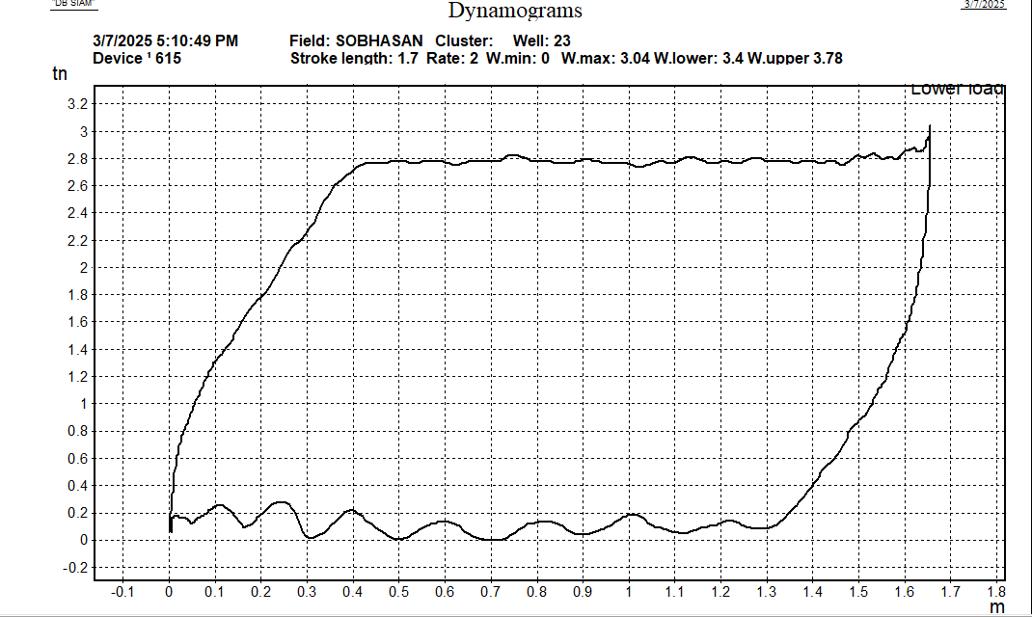

**DHC**

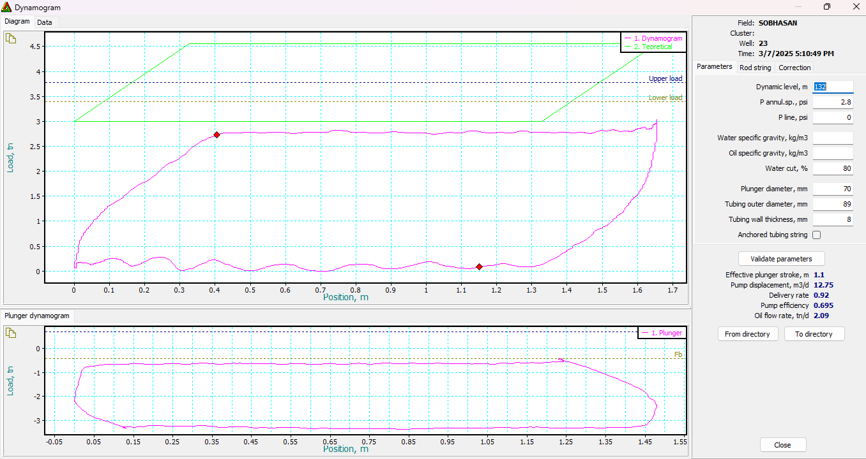

**RW-8331**

**PPRL-15031**

**MPRL-7493**

**WSB#16 SBNGGS1**

**SURFACE CARD:**



**DHC**



**RW-8265**

**PPRL-19285**

**MPRL-7427**

**WSB#8 GGS1**

**SURFACE CARD:**

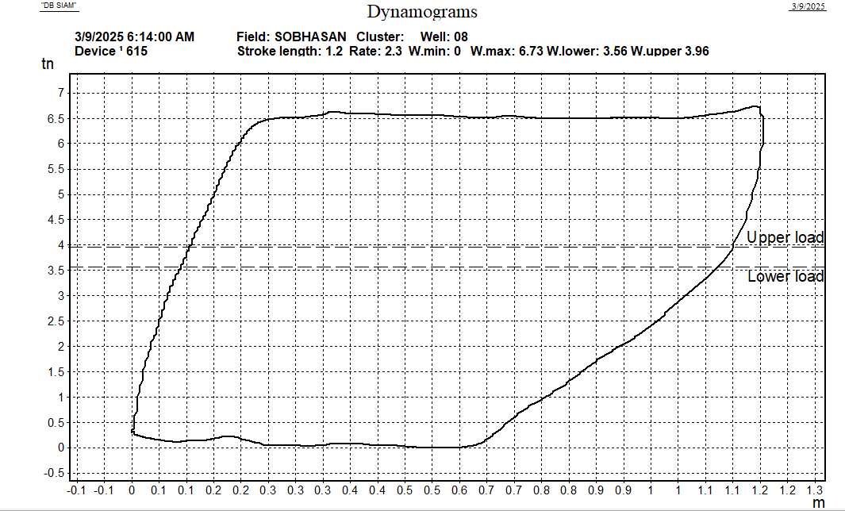

**DHC**

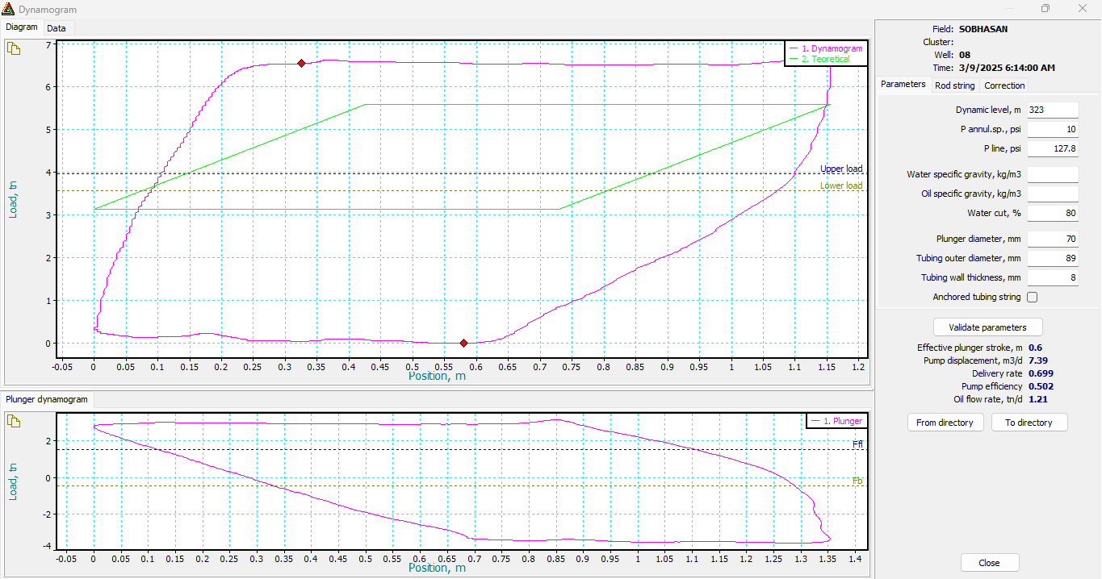

**RW-8727**

**PPRL-23559**

**MPRL-7846**

**WSB#32 SOBGGS1**

**SURFACE CARD:**

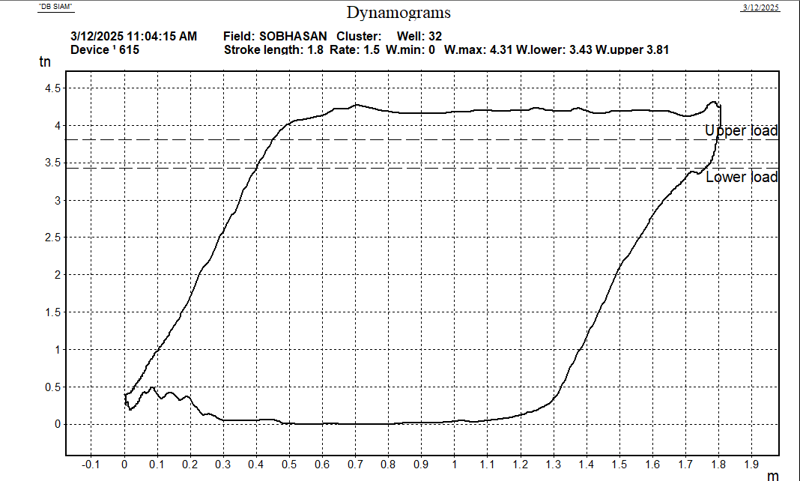

**DHC**

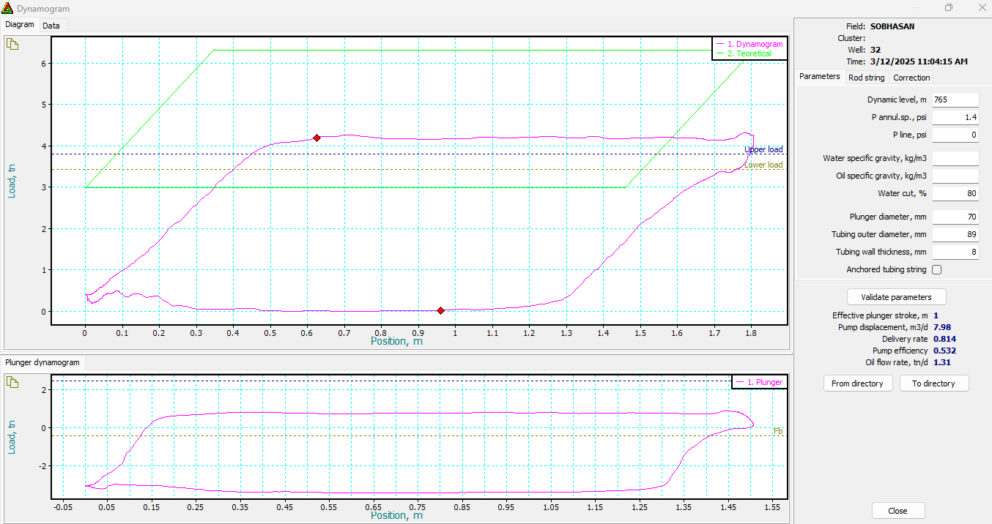

**RW-8397**

**PPRL-17896**

**MPRL-7559**

**MWD#14 SOBGGS2**

**SURFACE CARD:**

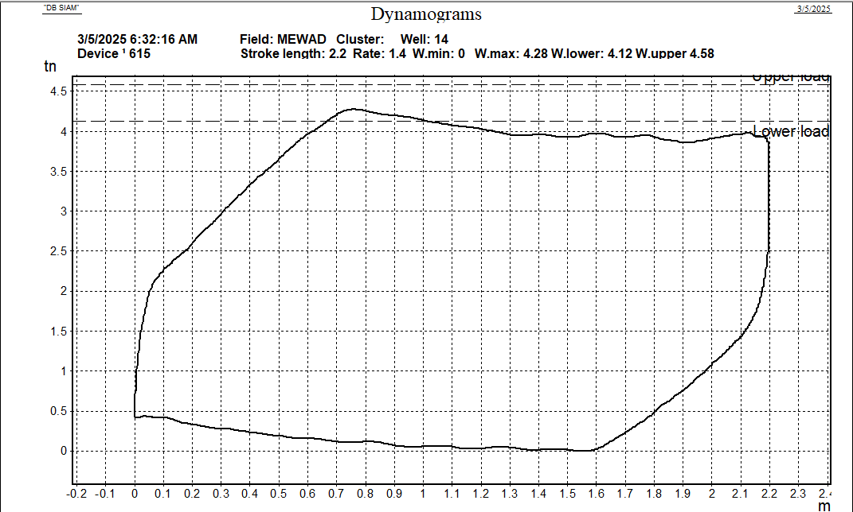

**DHC**

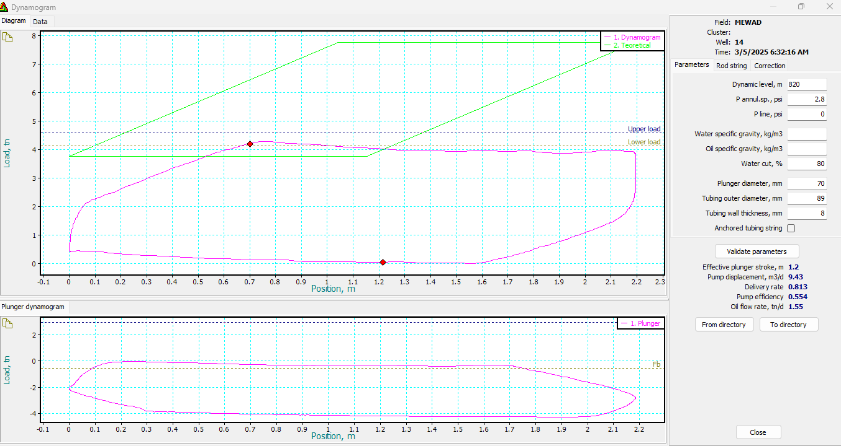

**RW-10094**

**PPRL-19527**

**MPRL-9080**

**MWD#29 SOBCTF**

**SURFACE CARD:**

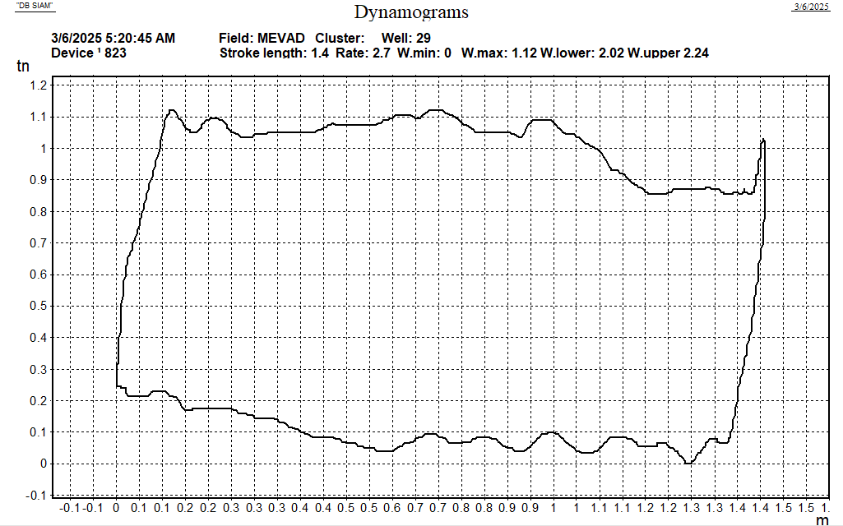

**DHC**

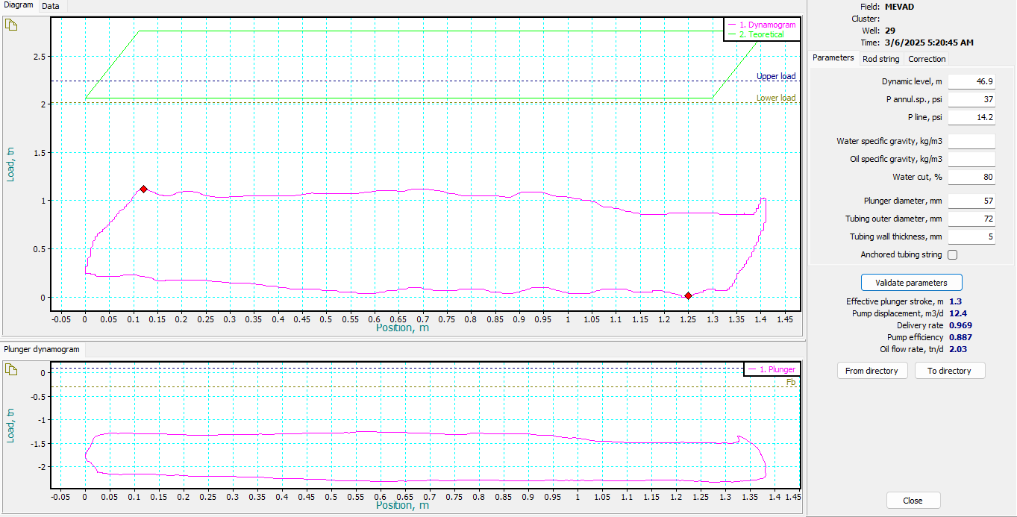

**RW-4936**

**PPRL-7404**

**MPRL-4452**

**MWD#21 SOBCTF**

**SURFACE CARD:**

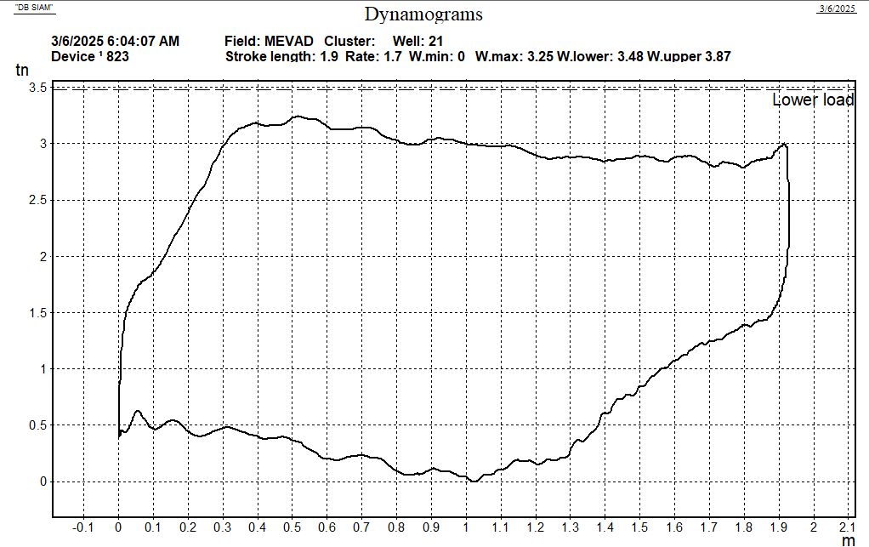

**DHC**

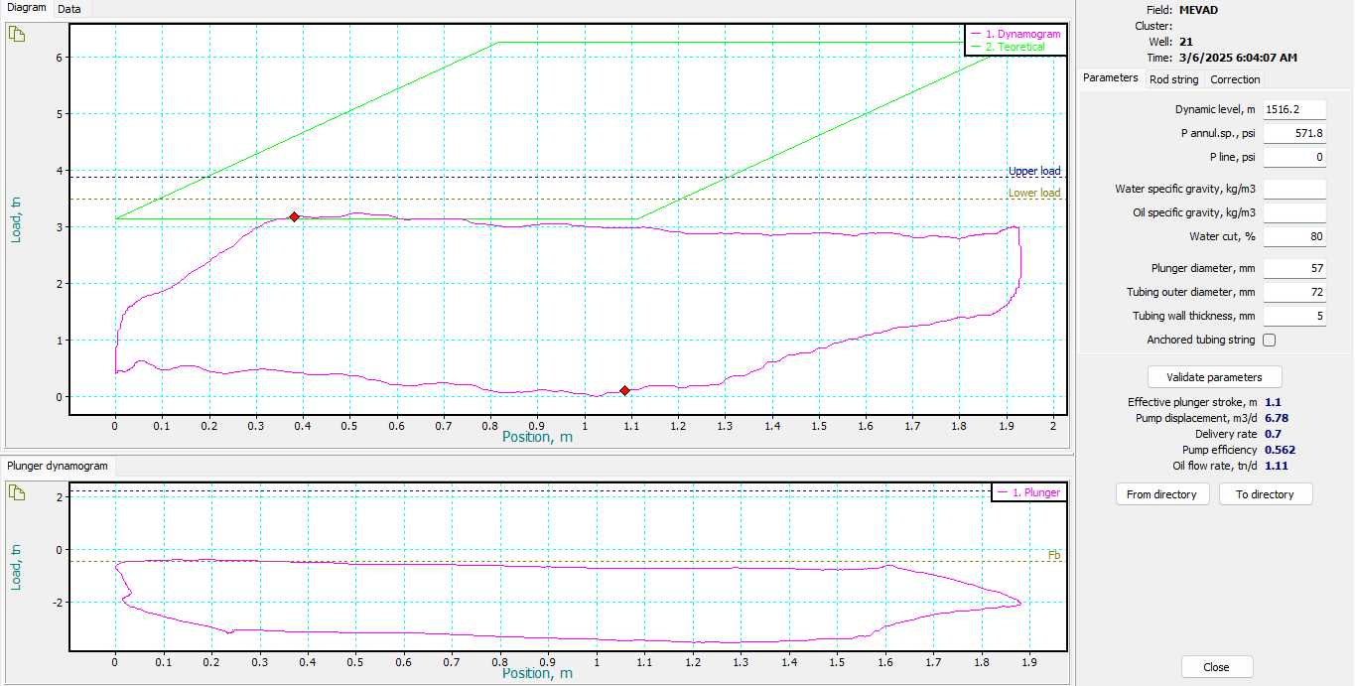

**RW-9543**

**PPRL-16706**

**MPRL-8793**

**MWD#40 SOBCTF**

**SURFACE CARD:**

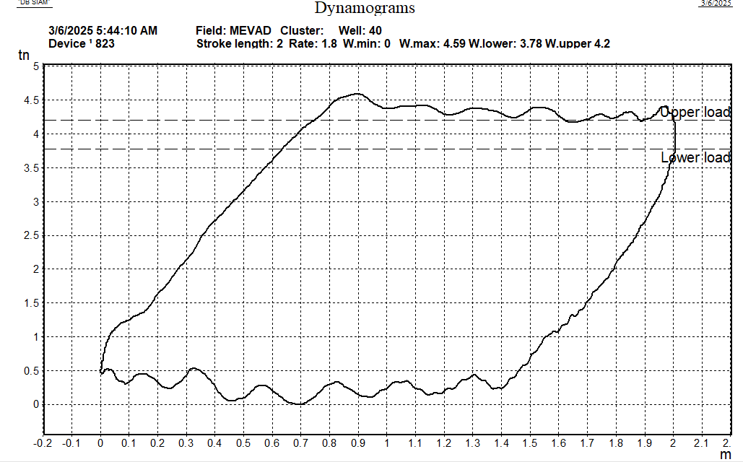

**DHC**

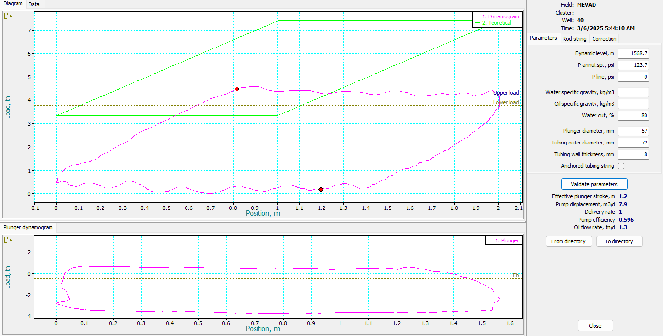

**RW-9256**

**PPRL-19373**

**MPRL-8331**

**MWD#14 SOBGGS2**

**SURFACE CARD:**

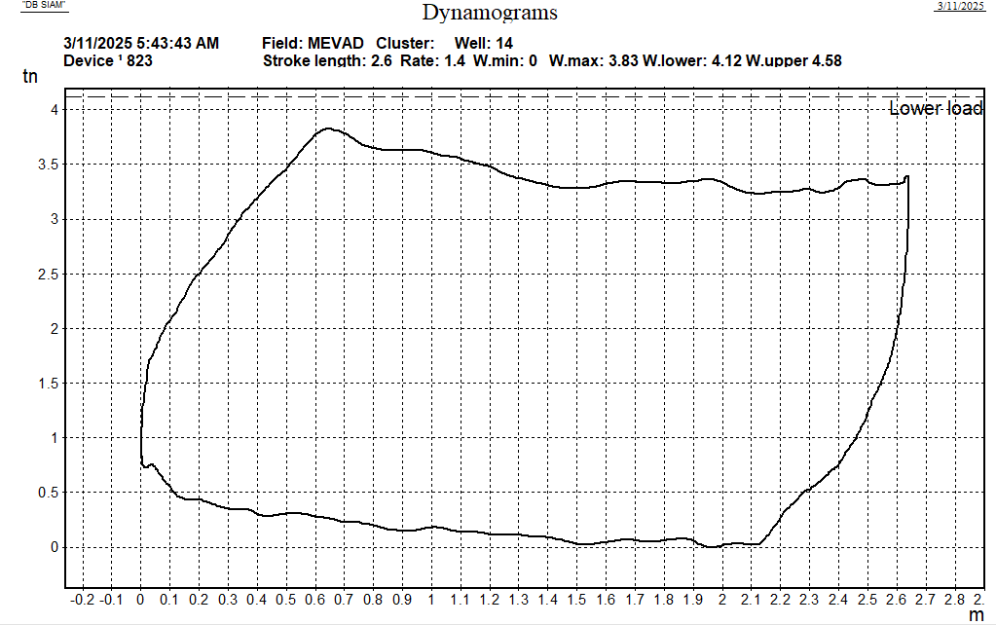

**DHC**

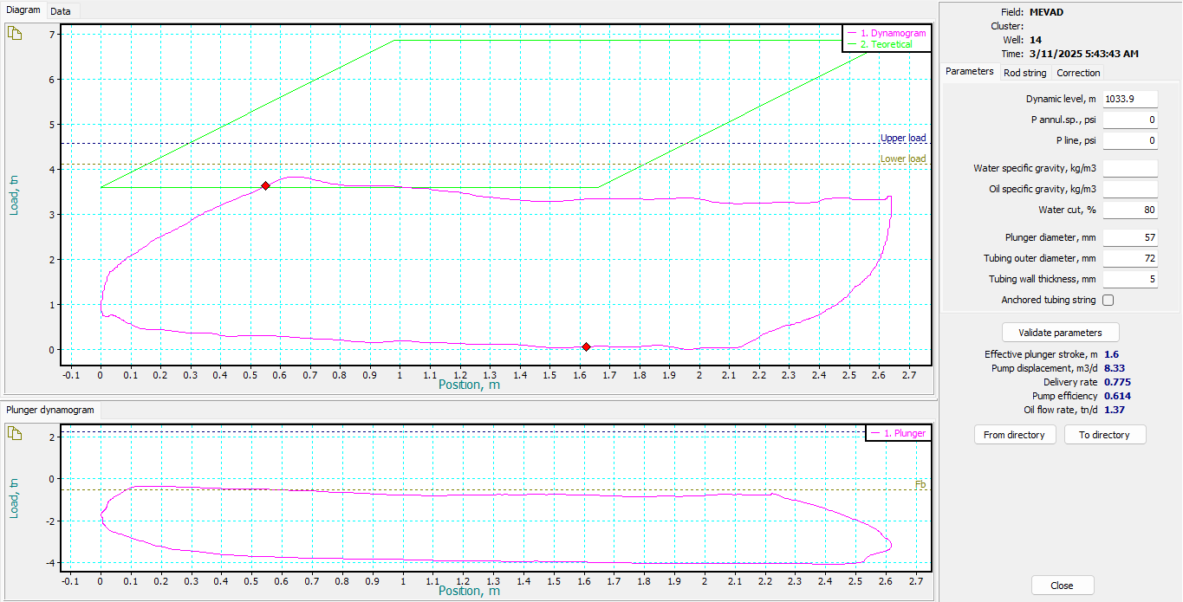

**RW-10094**

**PPRL-18535**

**MPRL-9080**

**MWD#14 SOBGGS2**

**SURFACE CARD:**

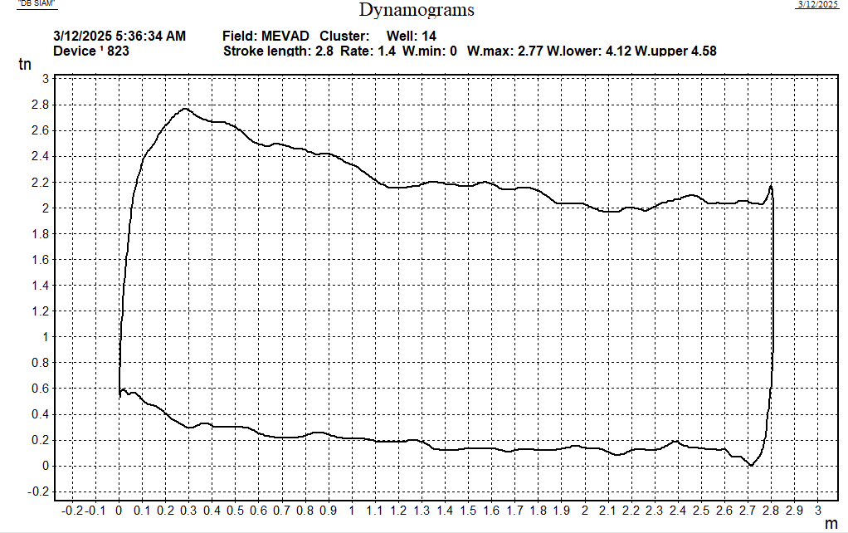

**DHC**

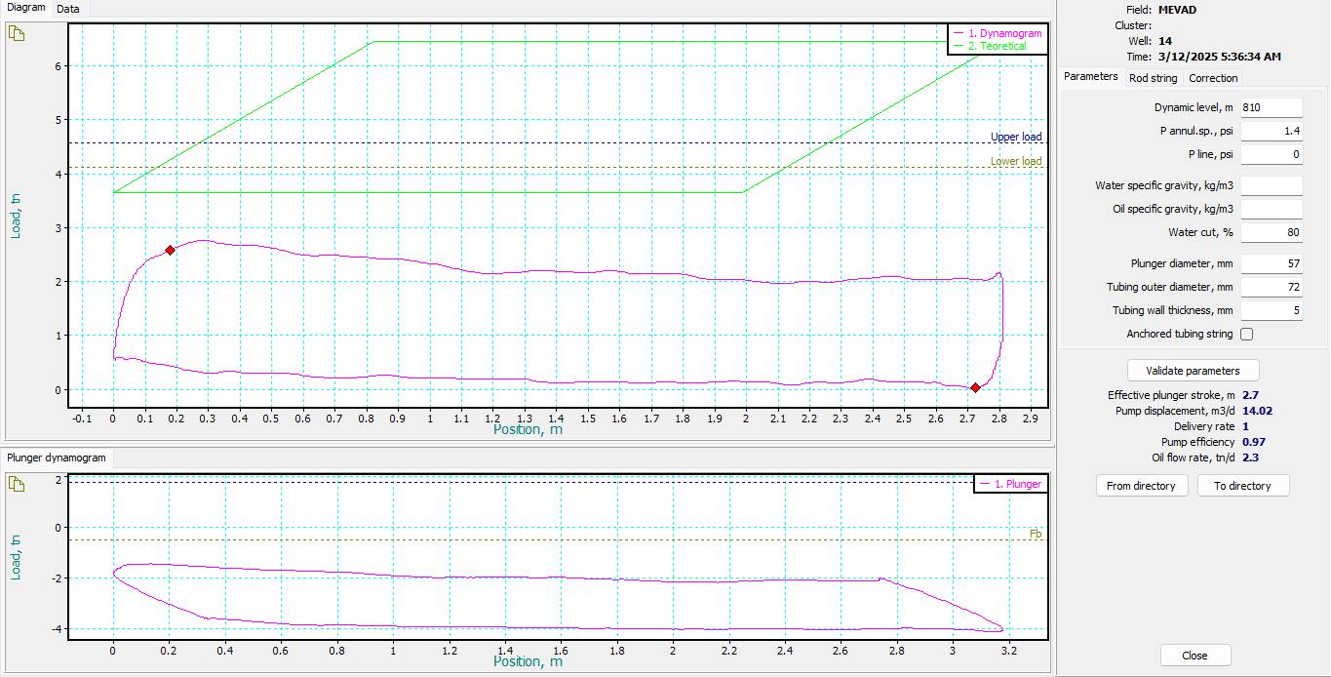

**RW-10094**

**PPRL-16199**

**MPRL-9080**

**MWD#50 SBNGGS2**

**SURFACECARD:**

**DHC**

**RW-9940**

**PPRL-21290**

**MPRL-8948**